乐淘项目总结

利用MUI前端框架快速搭建页面(<https://dev.dcloud.net.cn/mui/>)

首先页面引入的css/js文件





1. index.html

轮播图(首先要有一个大的div来包裹 class=”mui-content”)

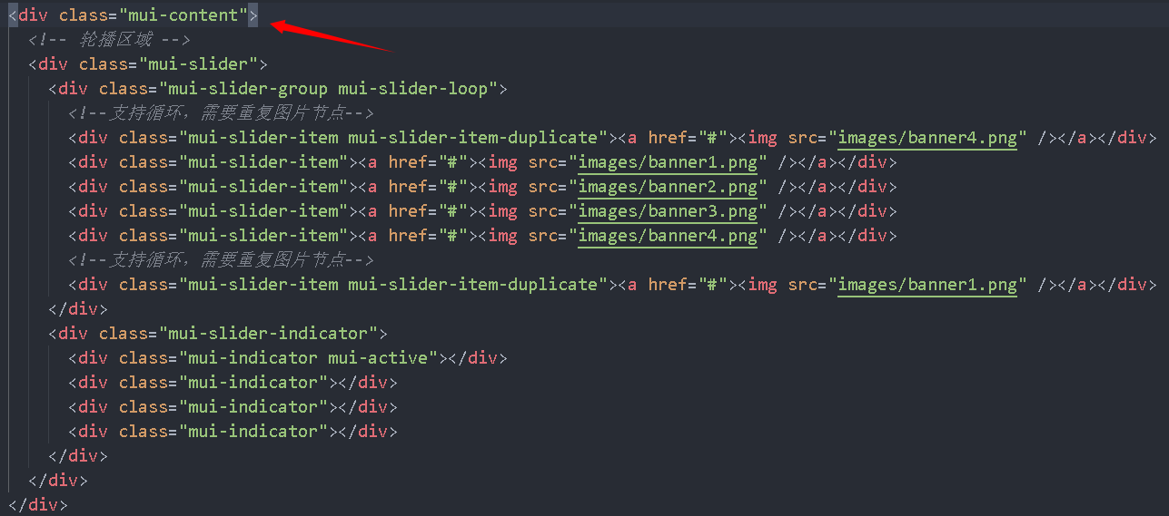

控制轮播图的时间

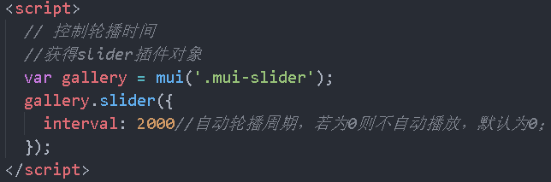

底部区域

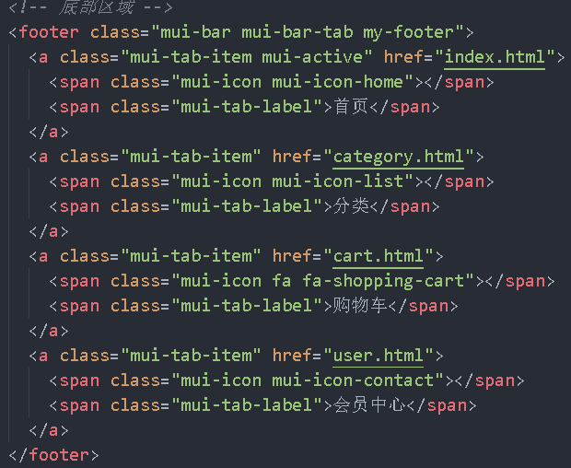

1. category.html

在页面主体部分通过模板引擎渲染页面

首先引入模板引擎文件(后续只要用模板引擎都要引入此文件)



主体部分

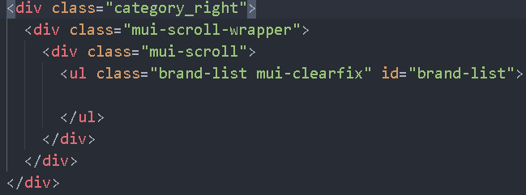

模板引擎部分

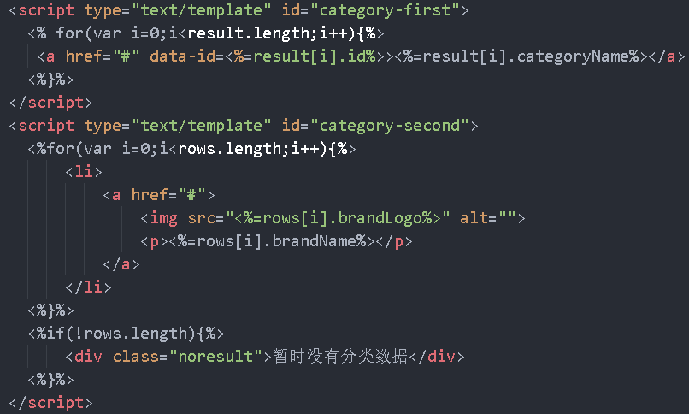

category.js文件通过请求服务器数据，根据Id来渲染指定位置

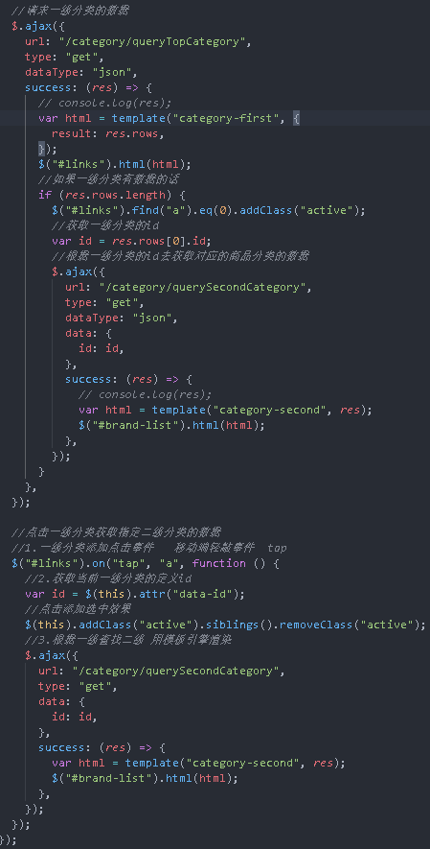

1. register.html

主体页面注册框部分

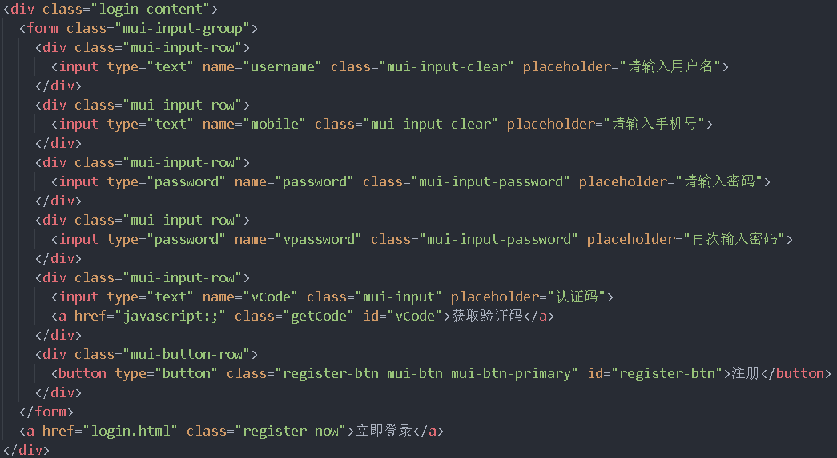

register.js对每个注册框进行验证

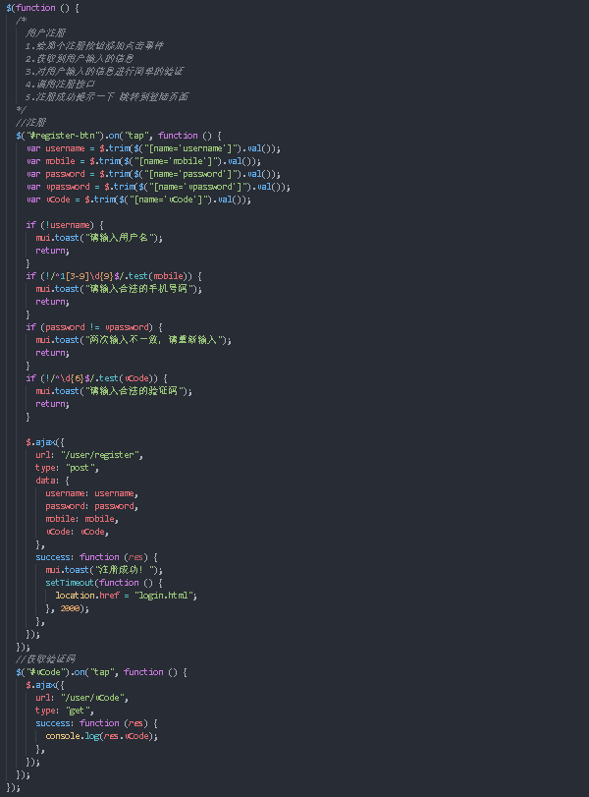

1. login.html登录页面功能与register.html注册页面功能相似。
2. user.html用户页面中用户、手机号模板引擎渲染及登录拦截处理

用户、手机号模板引擎渲染(此处注意书写模板引擎的格式及所要渲染的区域是通过Id来定位)

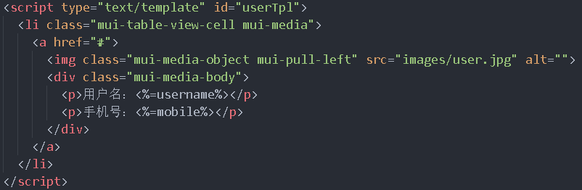

user.js 请求数据渲染及登录拦截部分

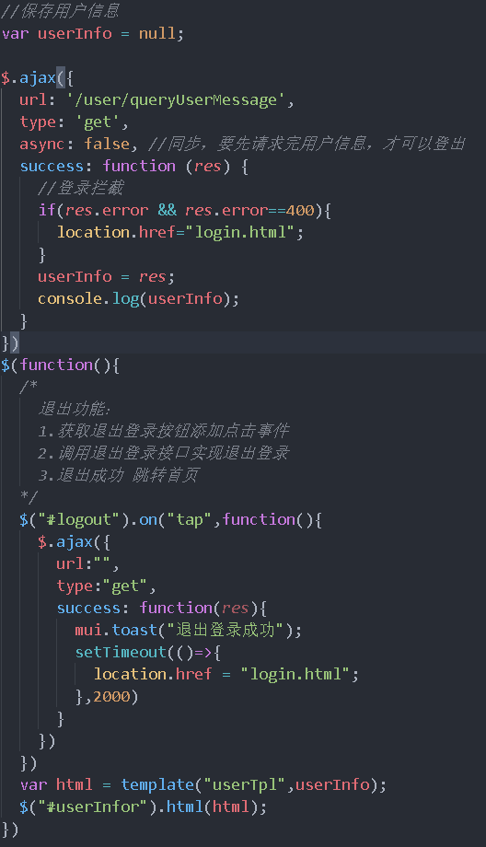

6.search.html内容区域部分

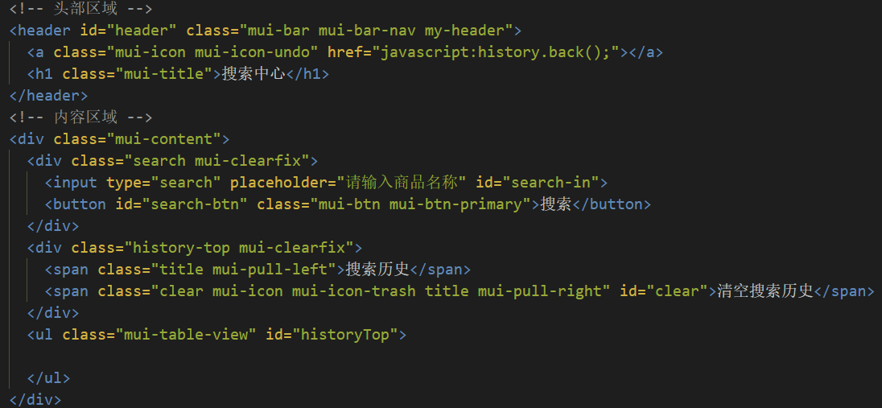

search.js处理

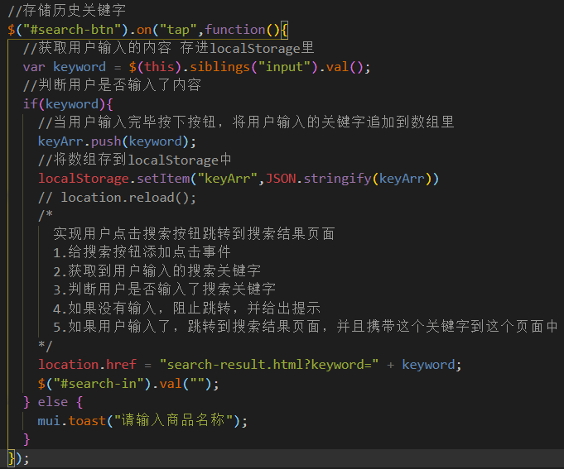

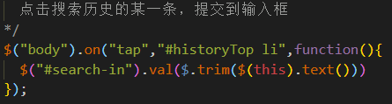

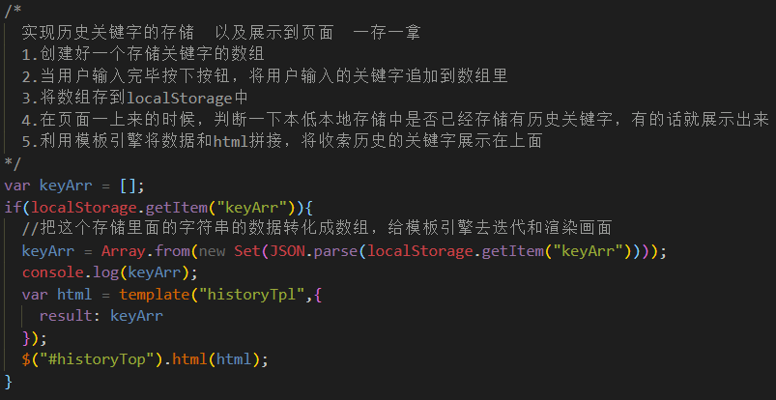

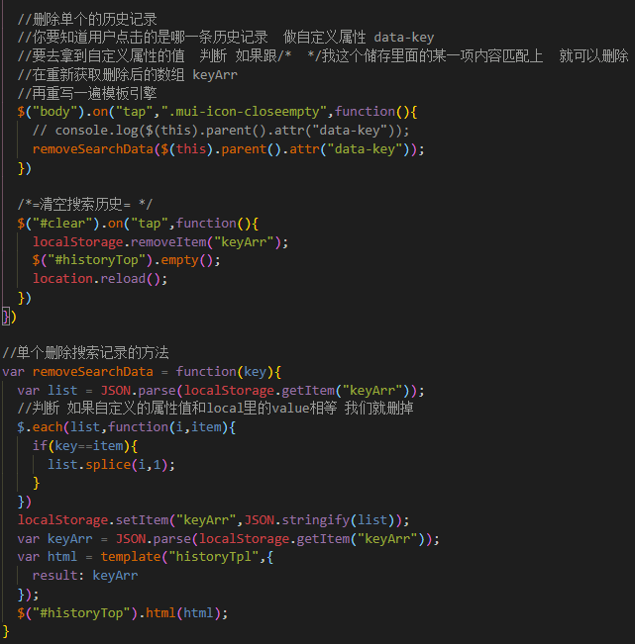

7.search-result.html

主体区域

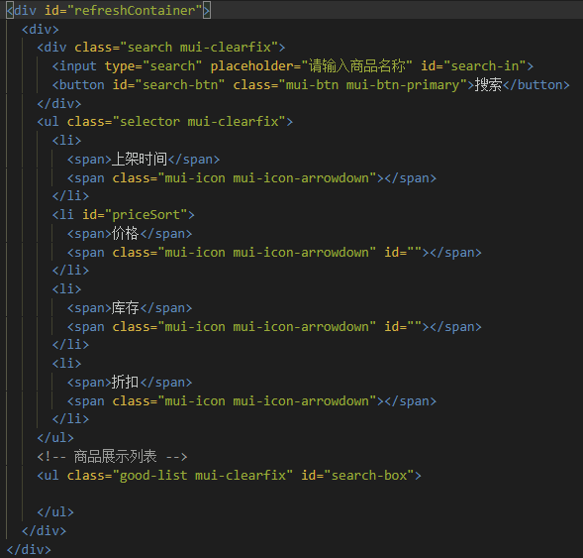

模板引擎渲染代码如下

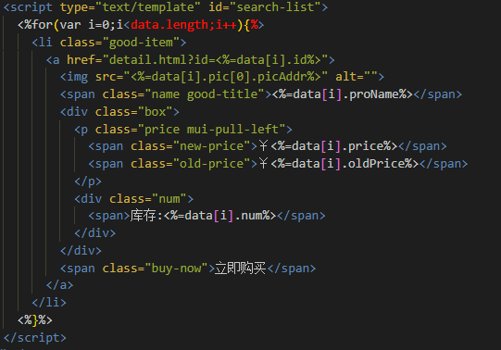

search-result.js

